COMPTE-RENDU DU CONSEIL MUNICIPAL DE LA COMMUNE DE MONTREUIL-EN-TOURAINE
Séance du 15 décembre 2015 Date de la convocation : 10 décembre 2015
Nombre de conseillers en exercice : 14
Nombre de présents : 11
Nombre d’exprimés : 13

L’an deux mil quinze le 15 décembre à dix-neuf heures, le Conseil Municipal de cette commune, régulièrement convoqué, s’est réuni au nombre prescrit par la loi, dans le lieu habituel de ses séances, sous la présidence de Monsieur Jean-Luc Padiolleau, Maire.

Présents : M . Padiolleau Jean-Luc, Mme Morlec Chantal, M.Derogis Philippe, M. Adumeau Jean Claude, Mme Bernier Marie, Mme Cicutti Mireille, Mme Denis Isabelle, M. Galimant Christian,
Mme Roquin Michelle, Mme Cambronne Bobin Isabelle, M. Ménard Mathieu

Absents excusés : M. Massue Jean-Emmanuel (pouvoir à Isabelle Cambronne Bobin), M. Bigot Patrick (pouvoir à M. Adumeau Jean Claude)

Absents : M. Gratteau Cédric,

Secrétaire de séance : Mme Cicutti Mireille

Ordre du jour :
- Subventions aux associations
- Enseignement dans les écoles privées : Avis sur l'application de la loi Carle
- Ets Petiau : Application ou non des pénalités pour travaux achevés après le délai imparti
- Epandage sur Montreuil-en-Touraine
- Indemnité du Comptable public
- Rétrocession du ministadium
- Convention de prise en charge des frais de personnel service enfance jeunesse
- Convention d'accueil d'un bénévole
- Questions diverses

Monsieur le Maire demande à l'assemblée l'autorisation de rajouter à l'ordre du jour : une décision modificative et la modification des statuts de la CCVA. Après l'accord de l'assemblée, la séance est ouverte.

Subventions aux associations
Monsieur Derogis Philippe, adjoint en charge de la vie associative, présente les demandes de subventions des associations montreuilloises ci-dessous énumérées :

- L'Association des Parents d'élèves : 500€
- L'association gym et loisirs : 4 100€
- L'association St Martin : 200€
- L'association « la Loire » : 300€
Après avoir entendu le bilan financier et les projets de chaque association, les conseillers municipaux décident, à l'unanimité, d'accorder les aides suivantes :

L'Association des Parents d'Elèves : 200€
L'association « Gym et Loisirs « : 500€
L'association « St Martin» : 200€
L'association « la Loire » : 300€

Soit un total alloué de 1 200€ imputés au compte 65 748.

2 –Enseignement dans les écoles privées : Avis sur l'application de la loi Carle
Monsieur le Maire explique à l'assemblée qu'en septembre dernier le diocèse de Tours a informé la commune qu'en application de la loi Carle, la municipalité devait participer aux frais de scolarisation d'un élève domicilié sur la commune lorsque cette dernière n'a pas les capacités d'accueil scolaire. Sur Montreuil-en-Touraine cela concerne les classes de primaires. Cette disposition s'applique depuis 2010, le diocèse demande donc la prise en charge des élèves scolarisés depuis cette date soit 20 élèves pour un coût de 550€ environ/enfant (forfait communal).

Les communes de Montreuil-en-Touraine et Neuillé-le-Lierre ont formé un RPI afin de maintenir tous les niveaux de classes en favorisant ainsi la proximité de services, Monsieur le Maire estime par conséquent que les conditions d'accueil sont entièrement satisfaites et ne prévoit pas l'engagement d'une telle dépense.
L'assemblée décide de se saisir du Préfet qui déterminera si la contribution est due et dans l'affirmative du montant.
A l'unanimité, les conseillers municipaux partagent l'avis de Monsieur le Maire.

3 – Ets Petiau : Application ou non des pénalités pour travaux achevés après le délai imparti
Monsieur le Maire rappelle au Conseil Municipal le marché concernant l'extension de l'école maternelle programmé fin 2012.
Les travaux ont débuté le 6 novembre 2012 pour un délai d'exécution de 3 mois. L'entreprise PETIAU n'a pas respecté les délais : le procès verbal de réception des travaux ayant été enregistré au 14 mars 2013 avec réserves et au 15 octobre 2013 sans réserve.
Or le CCAP prévoit des pénalités pour retard d'exécution fixées à 200€TTC par jour de retard.
Le conseil municipal doit donc se prononcer sur l'application des pénalités

Après en avoir délibéré, le conseil municipal, à 11 voix pour, 1 abstention et 1 voix contre, décide la non application des pénalités de retard pour l'entreprise PETIAU.

4 – Epandage sur Montreuil-en-Touraine
Monsieur le Maire expose à l'assemblée la demande de stockage de boue déposée par Tour(s) plus. La communauté d'agglomération de Tour(s) plus a été autorisée par arrêté préfectoral en date du 7 octobre 2002, à réaliser son système d'assainissement des eaux usées et à valoriser les boues produites par la station d'épuration de La Riche par épandage agricole.
Tour(s) envisage la création d'une aire de stockage étanche non couverte sur la commune parcelle AY 39a. Cette parcelle est située à l'ouest du territoire proche du bourg.
Après avoir examiné le projet, étudié l'emplacement de la parcelle et sa situation par rapport au centre de la commune, l'assemblée craint que les vents dominants occasionnent une nuisance olfactive sur la zone urbaine et pavillonnaire de Montreuil-en-Touraine.

Au vu des éléments présentés, et à l'unanimité, le conseil municipal se prononce opposé à ce projet.

5– Indemnité au comptable
Monsieur le Maire explique à l'assemblée qu'en application de la délibération en date du 27 juin 2014, le conseil municipal a décidé d'accorder une indemnité au taux de 100 %. Il convient dès lors de prévoir les crédits au budget 2015.
En revanche, l'assemblée pourra délibérer à nouveau en début d'année 2016 et moduler le taux appliqué à l'indemnité.

6 – Rétrocession du ministadium
A la suite des modifications statutaires de la CCVA intervenues le 1er janvier 2015 et compte tenu des dispositions proposées par la CLECT au conseil communautaire de novembre dernier, la Communauté de communes du Val d'Amboise rétrocède à la commune le ministadium.
Il convient par conséquent à l'assemblée d'autoriser le Maire à signer le procès verbal de rétrocession.
Après avoir entendu l'exposé présenté par Monsieur le Maire, les conseillers municipaux, à l'unanimité autorise le Maire à signer les documents nécessaires à la rétrocession.

7 – Convention de prise en charge des frais de personnel service enfance jeunesse
Monsieur le Maire présente à l'assemblée la convention proposée entre la CCVA et la commune dont l'objet est d'organiser les modalités de prise en charge du coût moyen horaire du personnel intervenant au service restauration et entretien et du personnel technique.
En ce qui concerne le service restauration/entretien le coût horaire moyen est fixé à 12,24€ par agent sur une base de 285 heures et 30 minutes.
L'intervention des services techniques pour la petite maintenance à l'ALSH est basée sur un coût moyen horaire de 13,19€ par agent dont l'enveloppe maximum est estimée à 1 000€.
Les frais de petites réparations correspondant aux matériels utilisés sont évalués à 500€.
La présente convention prend effet au 1er janvier 2016 pour 1 an.

Après avoir étudié les dispositions de la convention, les membres du Conseil municipal adoptent, à l'unanimité, la convention présentée et autorise le Maire à la signer.

8 -Convention d'accueil d'un bénévole collaborateur
Le collaborateur bénévole apporte son concours à la collectivité à l'occasion d'activités diverses. Il intervient en tant que particulier pour accomplir une mission qui normalement incombe à la personne publique. Le collaborateur apporte sa contribution soit concurremment avec des agents publics soit sous leur direction. Il ne prétend à aucune rémunération.
La commune de Montreuil-en-Touraine est amenée à bénéficier de ce type d'intervention soit ponctuellement soit dans un cadre défini. Il apparaît opportun de proposer une convention qui encadre les différentes type de collaboration.

Monsieur le Maire présente à l'assemblée une convention d'accueil d'un collaborateur auprès des services techniques afin d'apporter une aide pour l'entretien ou la réparation des engins motorisés.

Par ailleurs il apparaît opportun que le Maire soit autorisé à signer tous types de convention établie dans le cadre de la collaboration d'un bénévole auprès des services municipaux.
Après en avoir délibéré et à l'unanimité, les conseillers municipaux autorisent le Maire à signer :
- La convention présentée
- tous types de conventions selon les dispositions ci-dessus édictées.

9 – Décision modificative n°5
Monsieur le Maire explique à l'assemblée que compte tenu des dépassements de crédits sur le chapitre 012 et la nécessité d'inscrire une dépense au compte 6218, il convient de prévoir la décision modificative suivante :
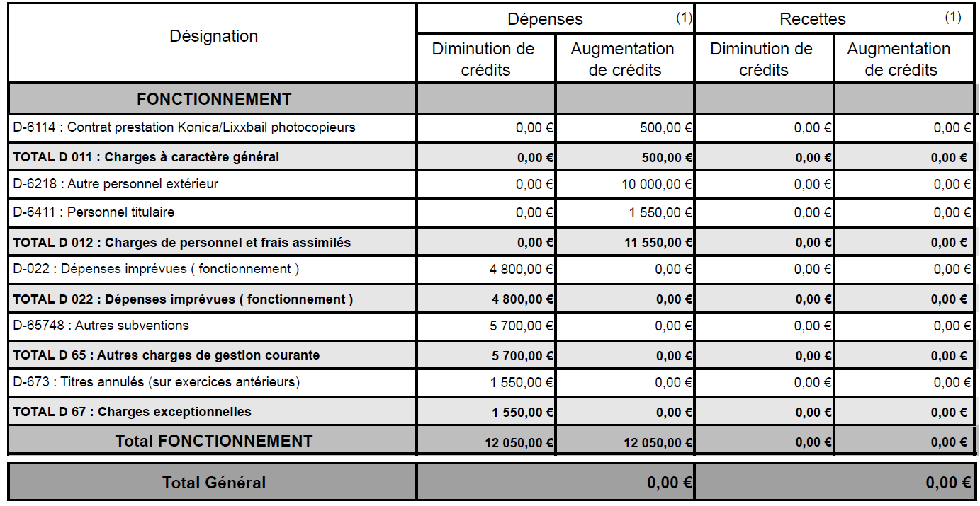
Après en avoir délibéré, le conseil municipal adopte à l'unanimité la décision présentée.

10 – Modifications des statuts de la CCVA
Par délibération en date du 17 septembre 2015, le conseil communautaire approuve les modifications statutaires de la communauté de communes avec prise d'effet au 1er janvier 2016 finalisant ainsi la phase d'harmonisation débutée en janvier 2014. Les statuts modifiés sont soumis à l'approbation de chaque conseil municipal des communes de la CCVA.

Les modifications proposées concernent :
- La compétence PLUI par anticipation de l'obligation légale prévue pour mars 2017
- Le soutien à la Mission Locale
- Le commerce et les activités commerciales d'intérêt communautaire
- Le retrait de la compétence des chemins de randonnée
- La modification de la rédaction de la compétence voirie
- La modification de la rédaction de la compétence hébergement d'urgence et logements relais
- Le retrait de la compétence relative aux aménagements de bords de rivière et plans d'eau
- La modification intégrale de la rédaction de la compétence culture
- L'ajout de soutien aux clubs sportifs résidents des équipements sportifs d'intérêt communautaire

Après en avoir délibéré le conseil municipal décide, à 12 voix pour et 1 voix contre :
- d'approuver les modifications statutaires jointes en annexe
- d'approuver l'annexe 1 modifiée par délibération du 12 novembre 2015 et intégrant les voies communautaires de Limeray, Lussault-sur-Loire, Montreuil-en-Touraine, Mosnes et Saint -Ouen-les-Vignes.

13 – Questions diverses
- Réunion publique pour l'aménagement du centre bourg
Monsieur le Maire informe l'assemblée qu'il prévoit d'organiser une réunion publique d'information sur les travaux d'aménagement du bourg lundi 21 à 19 heures salle des fêtes.

- Enfouissement des réseaux ERDF
Monsieur Bricault intervient sur la commune pour le compte d'ERDF dans le cadre d'enfouissement de réseaux moyenne tension. Monsieur Padiolleau a prévu de le rencontrer.

- Transport scolaire
Monsieur le Maire rappelle aux élus les informations données lors du dernier conseil municipal concernant le coût programmé par le conseil départemental pour le transport scolaire. Après concertation la commune étant en RPI, les frais seront abaissés à 50€ par élèves au lieu de 150€.

- Dates à retenir
le 29 janvier 2016 : Voeux du Maire
- Le 2 février 2016 : conseil municipal

La séance est levée à 21 heures 15

Jean-Luc Padiolleau – Maire | Patrick Bigot – 1er Adjoint | Chantal Morlec – 2ème Adjoint
Jean-Claude Adumeau – 3ème Adjoint | Philippe Derogis – 4ème Adjoint | Marie Bernier
Isabelle Cambronne-Bobin | Mireille Cicutti | Isabelle Denis
Christian Galimant | Cédric Gratteau | Jean-Emmanuel Massue -excusé -
Mathieu Ménard | Michelle Roquin

